螺蛳粉企业溯源系统
操作说明书

版本：V1.0 日期：2026年5月

一、超级管理员操作
入口：浏览器打开 http://127.0.0.1/login，使用超级管理员账号登录。

1. 登录后台
输入账号密码，点击「登录」。

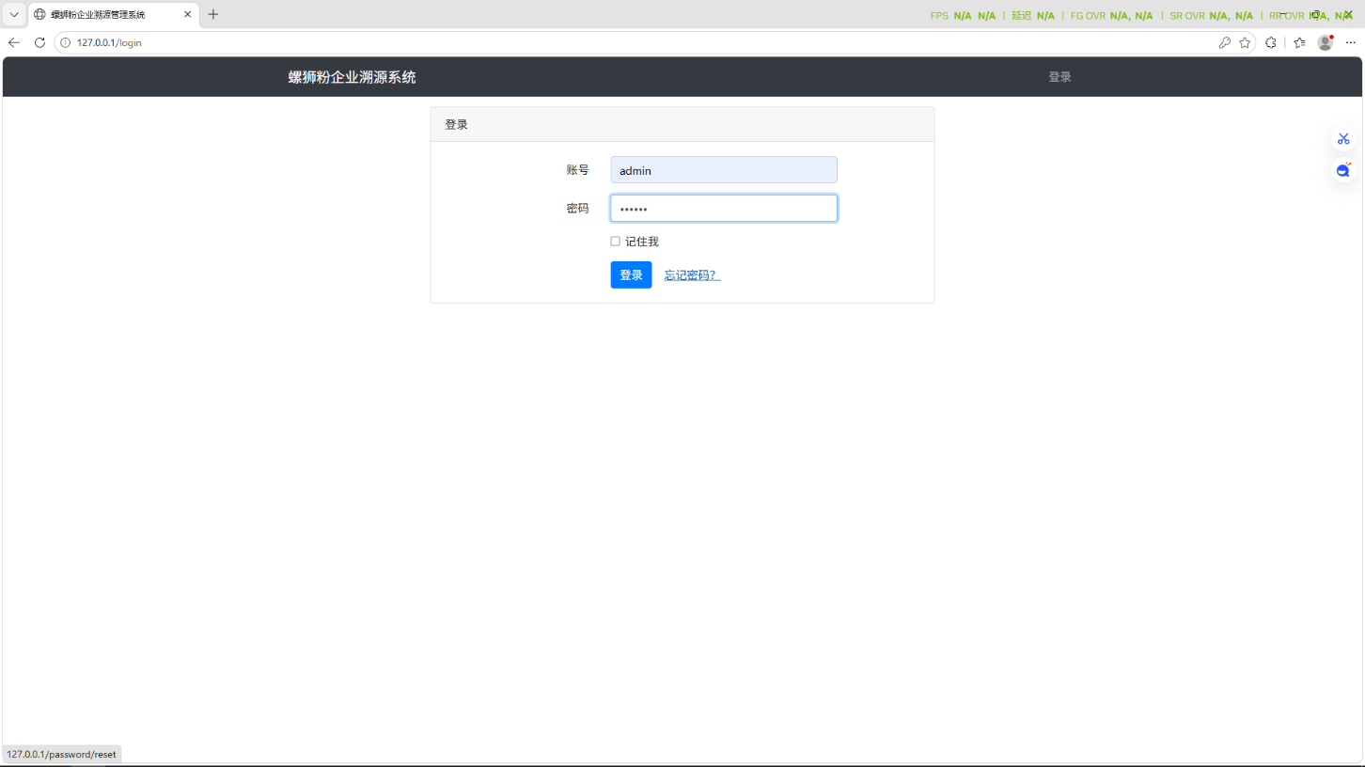
图 1 后台登录页

2. 创建企业
左侧菜单「企业管理」→「新增企业」→ 填写企业名称、统一社会信用代码、联系人、电话 →「保存」。

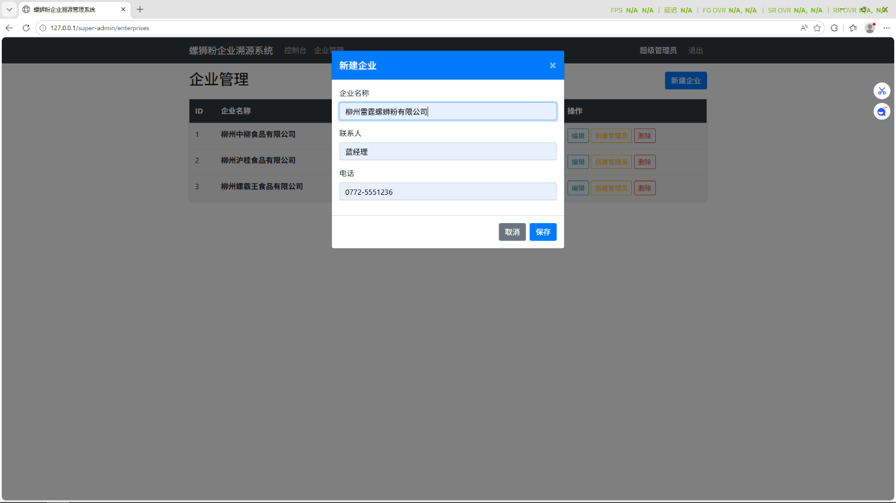
图 2 企业管理列表与新增企业窗口

3. 创建企业管理员
在企业列表中找到目标企业，点击「创建管理员」→ 填写账号、密码、姓名 →「保存」。将账号密码交给企业管理员。

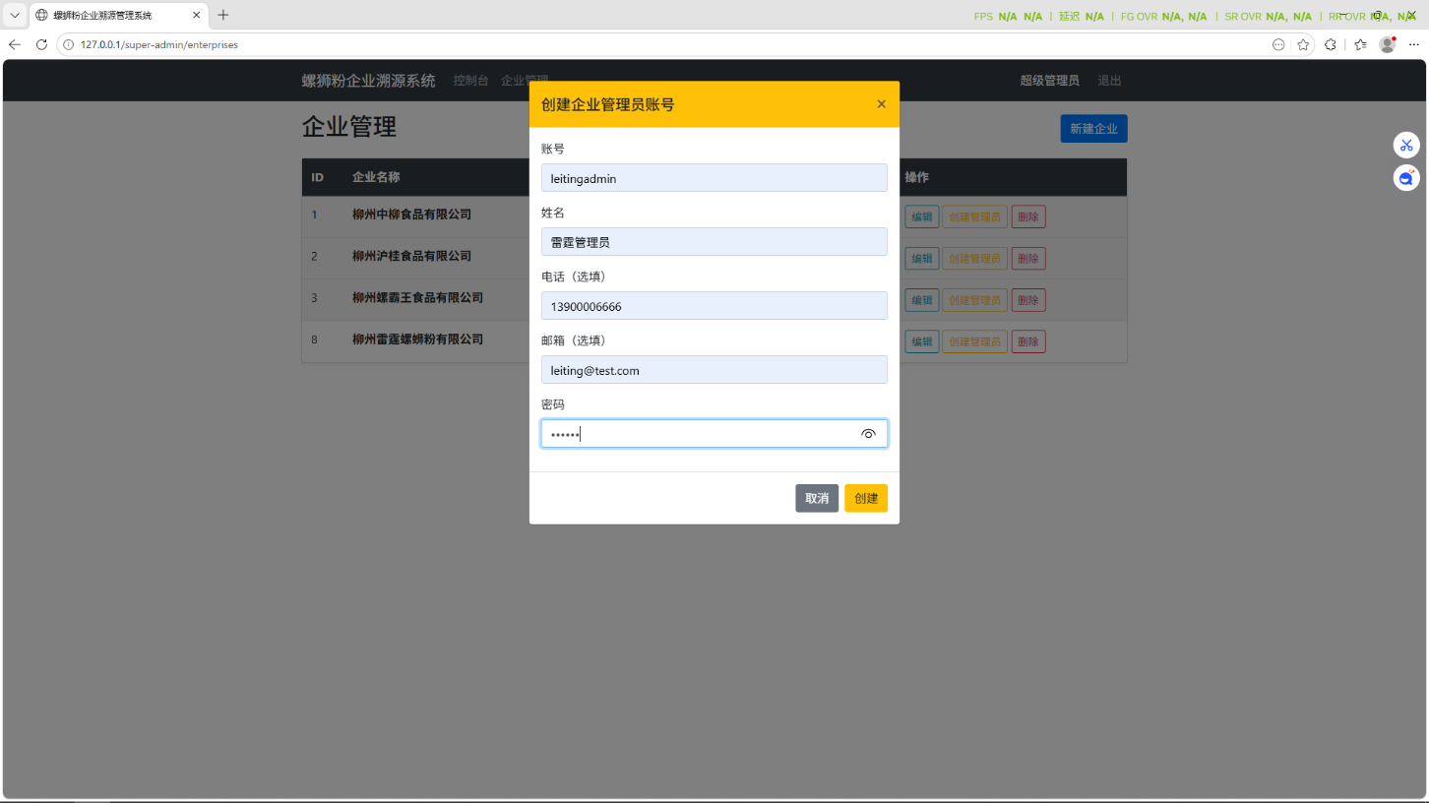
图 3 创建企业管理员窗口

二、企业管理员操作
入口：使用企业管理员账号登录后台 http://127.0.0.1/login。

1. 创建部门
左侧「部门管理」→「新增部门」→ 输入名称（如生产部、仓储部）→「保存」。

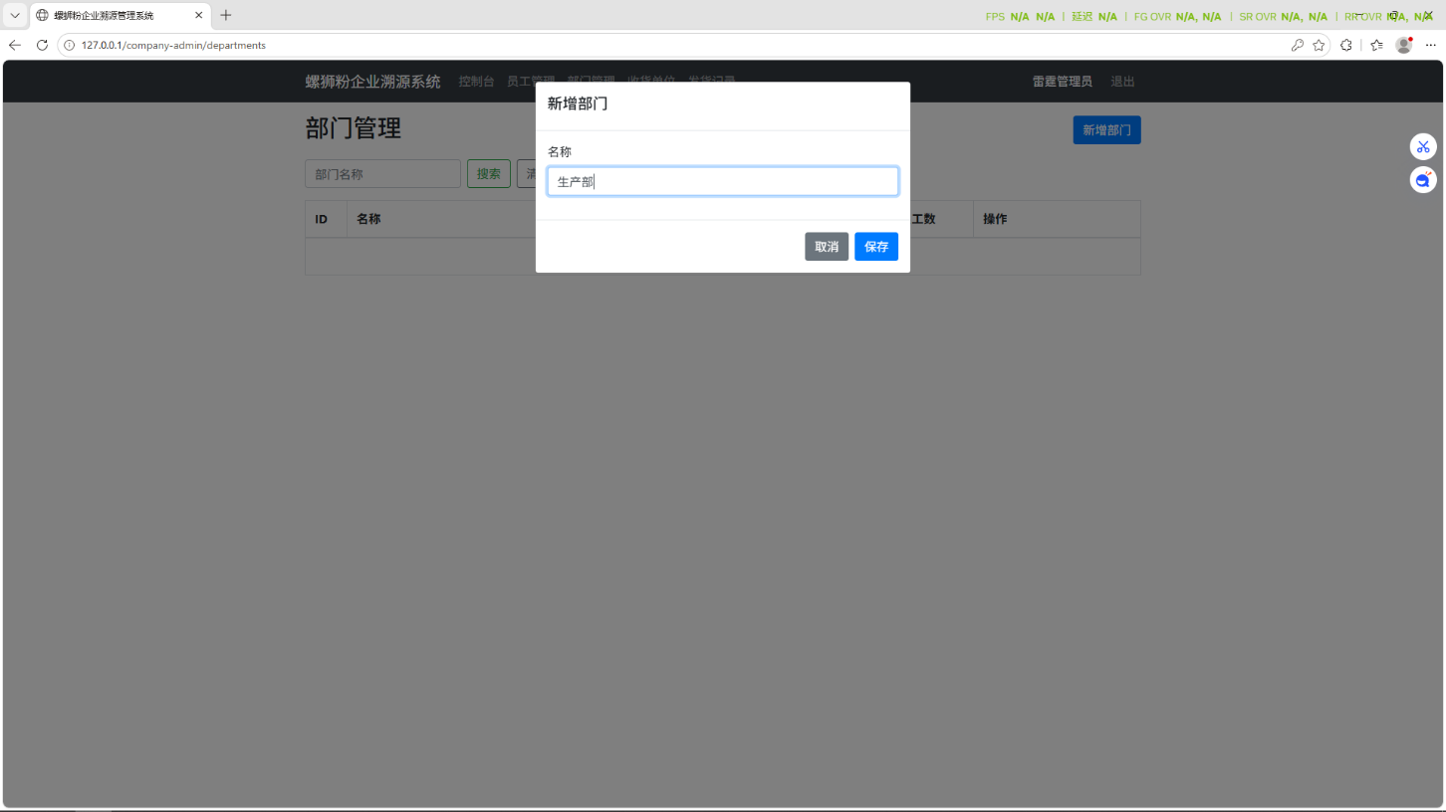
图 4 部门管理列表

2. 创建发货员
左侧「员工管理」→「新增员工」→ 填写姓名、账号、密码、选择所属部门 →「保存」。将账号密码交给发货员。

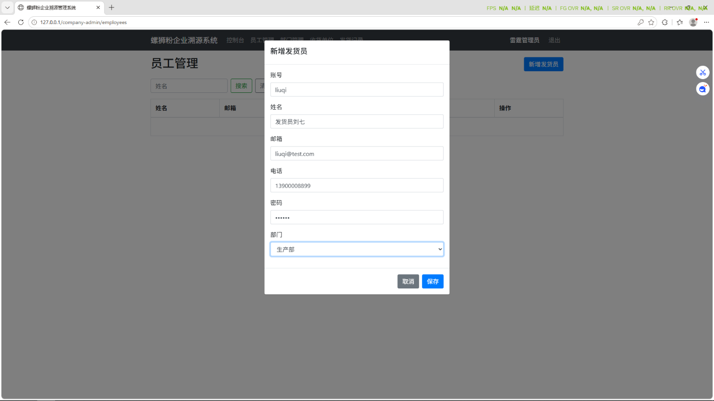
图 5 员工管理列表与新增员工窗口

3. 创建签收单位
左侧「签收单位管理」→「新增签收单位」→ 填写单位名称、联系人、电话、密码 →「保存」。签收密码告知签收方。
如需重置密码，在列表中点击「重置密码」即可。

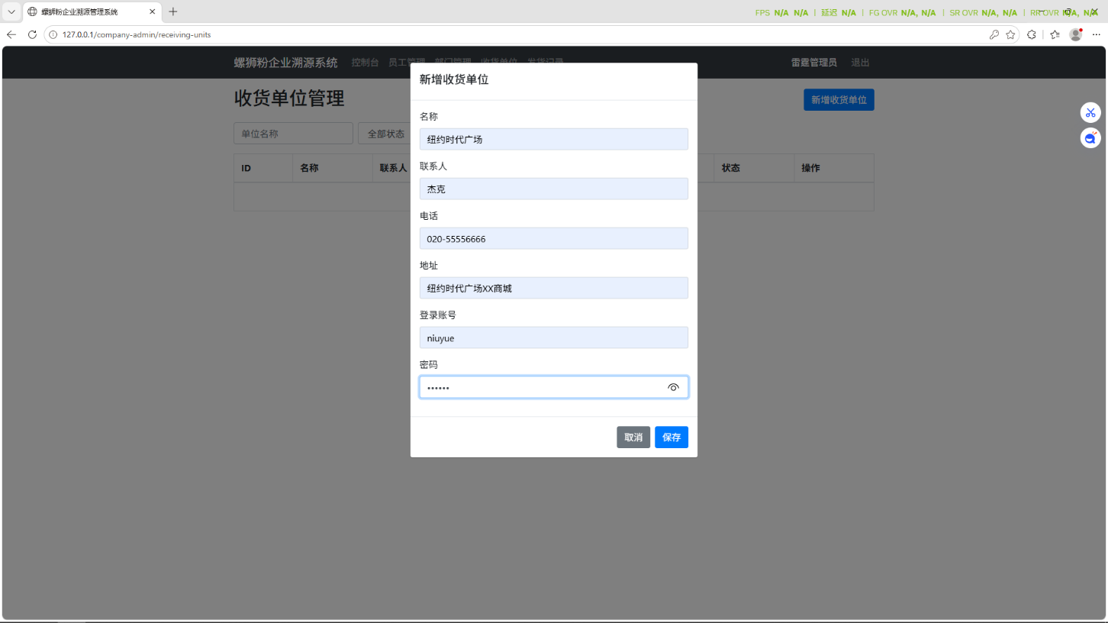
图 6 签收单位管理列表与新增窗口

4. 查看与导出记录
左侧「发货记录」→ 可按批号、状态、日期、单位、部门、发货员筛选。点击「导出」生成 Excel。
- 点击某条记录的「详情」可查看签收信息与签名图片

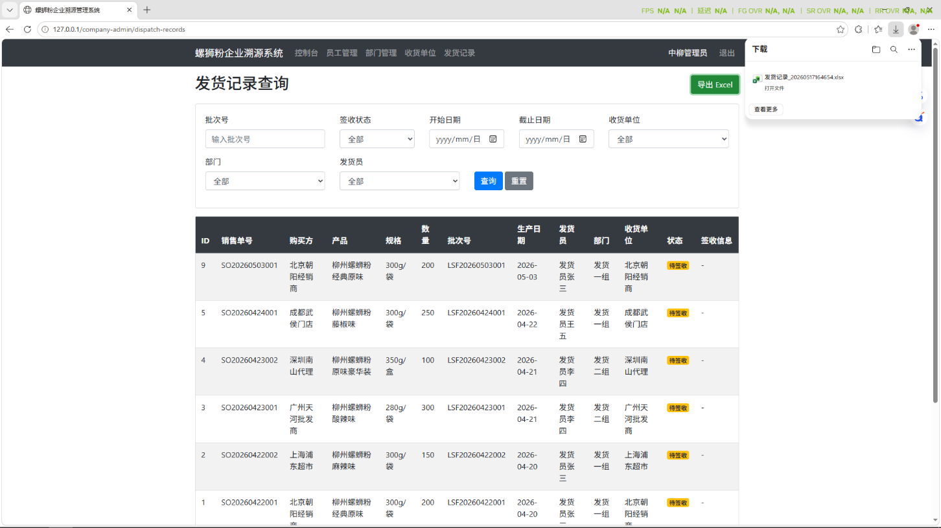
图 7 发货记录列表（含筛选条件）

三、发货员操作（移动端）
使用 App 或微信小程序操作。

1. 登录
打开 App → 勾选用户协议和隐私政策 → 输入账号密码 →「登录」。

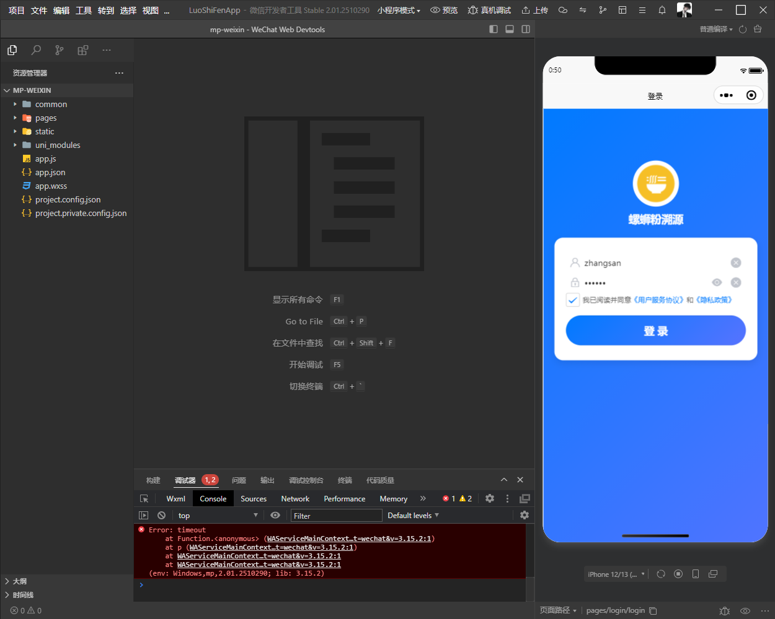
图 8 移动端登录页

2. 新建发货
首页点击「新增发货」→ 对准销售单拍照 → 系统自动 OCR 识别销售单号、客户、产品名称。

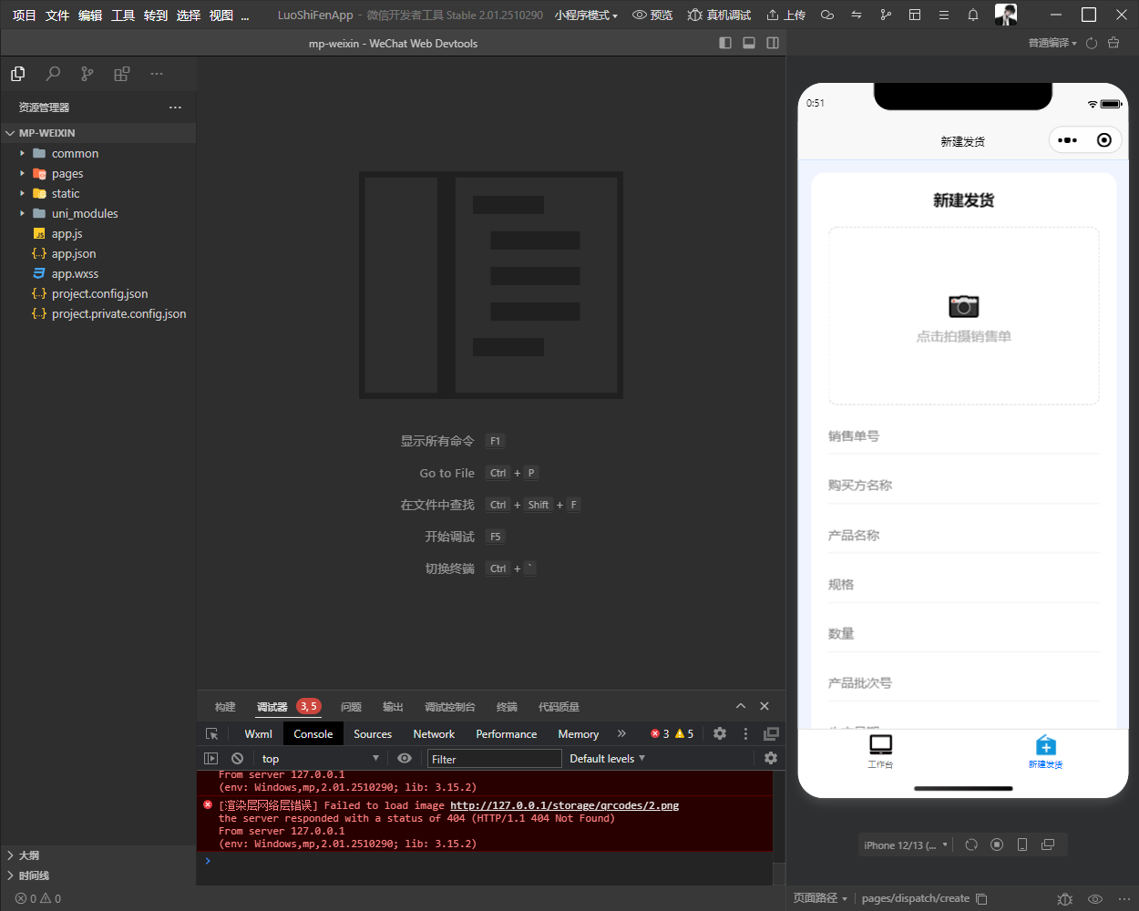
图 9 新建发货页

3. 核对补全信息
OCR 结果自动填入，逐项核对并补全：规格、数量、生产批号、生产日期 → 选择签收单位 → 确认无误后点击「提交」。

4. 展示二维码
提交成功 → 自动跳转详情页 → 显示二维码 → 点击「保存到相册」或打印贴在货物上。

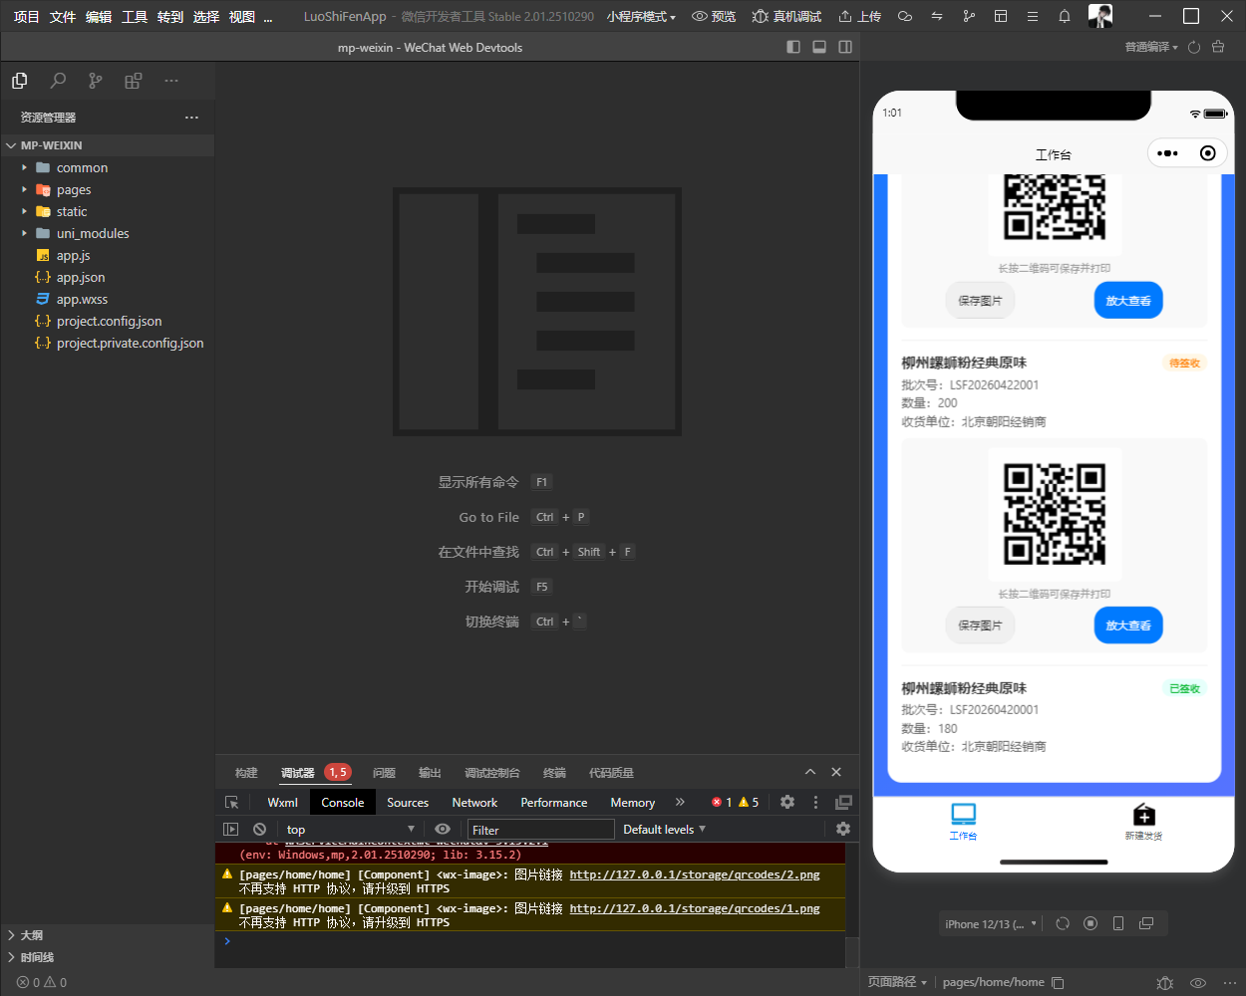
图 10 发货详情与二维码展示页

四、签收方操作
无需安装 App，手机扫码或点击链接在浏览器中完成。

1. 打开签收页
扫描货物上二维码 → 浏览器打开发货详情（产品名称、数量、批号、生产日期等）。

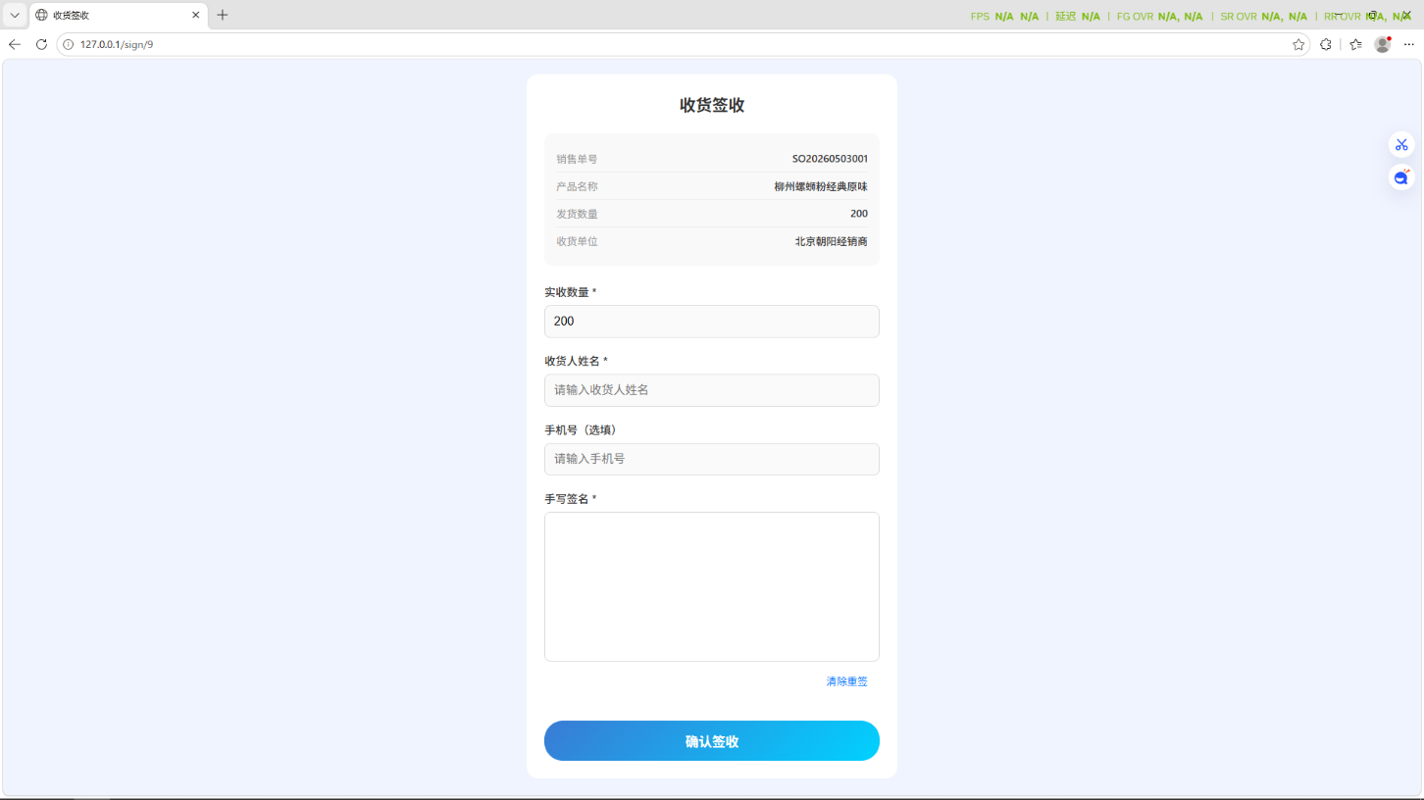
图 11 签收页（浏览器）

2. 签收
输入签收密码 → 输入签收人姓名 → 输入实收数量 → 在签名区域手写签名 → 点击「确认签收」。

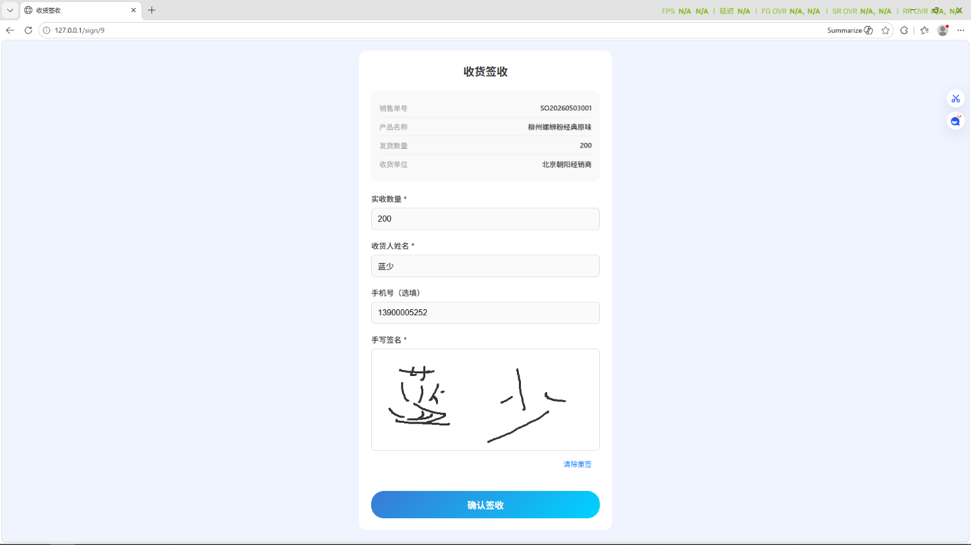
图 12 签收表单与手写签名区域
签收成功后提示「签收成功」。同一发货记录不可重复签收。

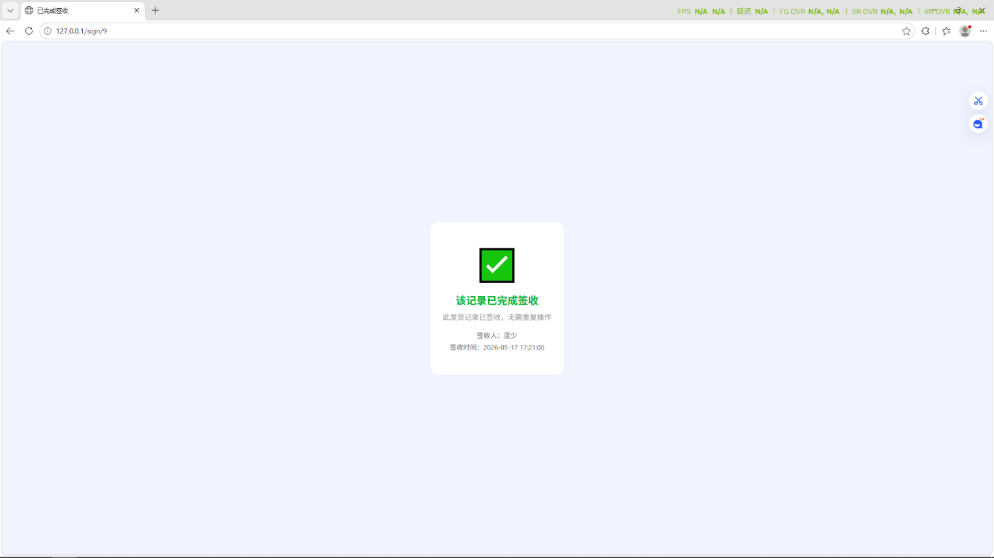
图 13 签收成功提示

